**Полифункциональное игровое оборудование**

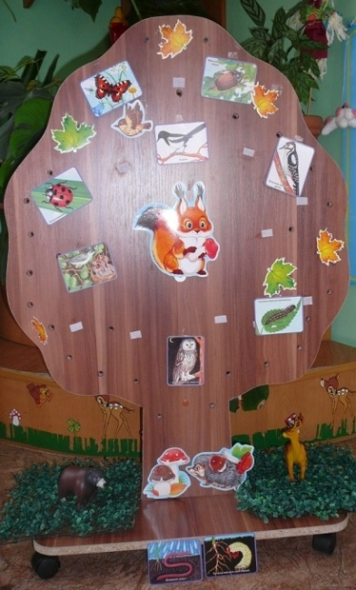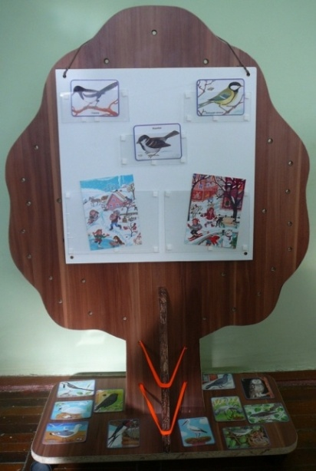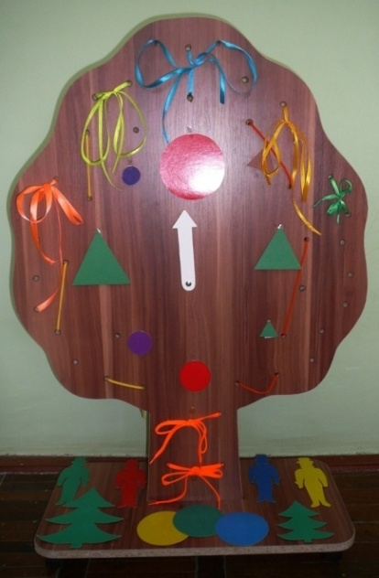

**Автор – изготовитель:**

**ВОЛОБУЕВА ТАТЬЯНА АЛЕКСАНДРОВНА**

**воспитатель, МДОУ «Детский сад комбинированного вида № 19**

**п. Разумное Белгородского района Белгородской области»**

**Полифункциональное игровое оборудование**

**«ЧУДО - ДЕРЕВО»**

**Призер муниципального профессионального конкурса**

**«Воспитатель года – 2019»,**

**номинация «Педагогический дебют»**

Пособие «ЧУДО - ДЕРЕВО» предназначено для детей дошкольного возраста от 2-х до 8-ми лет.

**Основная цель пособия:**

Создание условий для развития познавательной мотивации и творческой активности, инициативы и самостоятельности, психических процессов (внимания, памяти, мышления, воображения); развитие умения договариваться и проявлять волевые усилия; умения соблюдать социальные нормы поведения во взаимоотношениях со взрослыми и сверстниками.

**Используемое оборудование:**

*«ЧУДО - ДЕРЕВО»* - объемная игрушка, сделанная из дерева. Игрушка имеет форму дерева, каждая сторона которого оформлена под игровую зону с дидактическим материалом к нему (сюжетные и предметные картинки, бизиборд, карточки, шнуровки для массажа пальцев рук и развития мелкой моторики, цифры и буквы на магнитах, разные виды театра).

**Содержание пособия:**

В игре могут принимать участие как один ребенок, так и несколько детей (в зависимости от образовательной задачи). Пособие может использоваться для организации совместной деятельности педагога с обучающимися на занятиях, в ходе режимных моментов и самостоятельной деятельности детей.

Пособие «ЧУДО - ДЕРЕВО» является содержательно-насыщенным, трансформируемым, полифункциональным, вариативным, доступным и безопасным. Обеспечивает игровую, познавательную и творческую активность воспитанников.

**Организация игровой деятельности.**

*1 вариант* - педагог предлагает детям варианты игр, участники вместе решают игровые задачи и выполняют игровые действия.

*2 вариант*- дети самостоятельно организуют игры, решают игровые задачи и выполняют игровые действия, проявляют творчество при создании разных вариантов игр.

**Особенность пособия.**

*- Игры разработаны исходя из интересов детей*.

Занимаясь с таким игровым пособием дети получают истинное удовольствие и открывают для себя всё новые и новые возможности.

*- Широкий возрастной диапазон.*

В одну и ту же игру могут играть дети от 2х до 7 лет и старше.

Игра начинается с простого манипулирования, а затем усложняется за счет большое количество разнообразных игровых заданий и упражнений.

*- Многофункциональность и универсальность.*

Играя только с одной игрой, ребенок имеет возможность проявлять свое творчество, всесторонне развиваться и осваивать большое количество образовательных задач (знакомиться с цифрами или буквами; цветом или формой; счетом и т.д.).

Данное пособие - это своеобразный «сборник» дидактических игр и игровых упражнений, которые можно включить практически в любой вид деятельности в качестве его составной части, позволяя повысить интерес детей, активизировать их деятельность, а может использоваться и как самостоятельная форма.

К пособию прилагается картотека игр, дополнительные игровые поля (игровое на магнитной доске, игровое поле на доске с прозрачными карманами, игровое поле на доске с наклеенными цифрами, игровое поле на доске с закреплёнными пластмассовыми гвоздиками, различные виды театра, бизиборды, ленточки, шнурки, предметные и сюжетные картинки, различные предметы - овощи, фрукты, животные и др.)

**Примерные варианты использования игрового пособия.**

***Игровые зоны*** расположены с одной стороны дерева, которое имеет отверстия, липкую ленту для фиксации картинок, в центре - стрелка, в верхней части - 2 гвоздя-шурупа.

Игровой материал:

-предметные и сюжетные картинки, лабиринты, развивающие карточки, карты-схемы и др.;

-мягкие геометрические фигуры, предметы, природные объекты (дерево, листья деревьев, еж, капли дождя, снежинки и др.);

-театр на фланелеграфе;

- плотная ткань в прочной фиксации;

-цветные ленточки, шнуровка;

-бизиборд для девочек и мальчиков.

Все предметы имеют сзади липкую ленту.

Цель: развитие познавательной мотивации, воображения и творческой активности, формирование представлений о свойствах и отношениях объектов окружающего мира (форме, цвете, размере, числе и др.); формирование представлений об окружающем мире; развитие логического мышления, воображения, памяти; обогащение словарного запаса; развитие мелкой моторики пальцев кистей рук; развитие общения и взаимодействия со взрослыми и сверстниками; овладение речью как средством общения; создание условий для уединения ребенка.

Игровые действия:

-игроки располагают игровой материал по всему игровому полю путем приложения к нему предметов в зависимости от игровых задач или показывают театр на фланелеграфе, составляют сюжетные картины с помощью фигур для театра;

-с помощью стрелки осуществляют игровые действия согласно игровой задачи (показывают на расположенные по игровому полу вокруг нее предметные картинки, цифры, буквы, геометрические фигуры и др. или определить четвертого лишнего);

- дети самостоятельно или при участии взрослого выполняют манипуляции с расположенным на игровом поле бизиборда предметами (застегивают, прищипывают, завязывают и развязывают и т.д.)

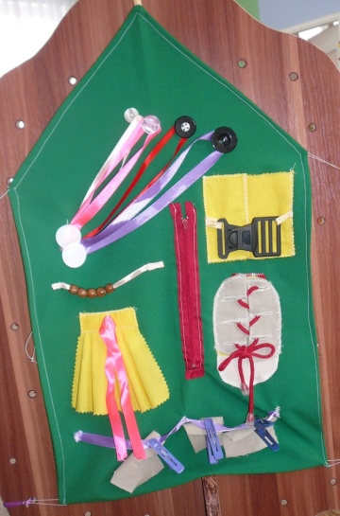

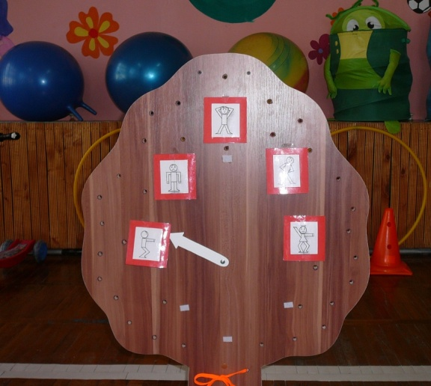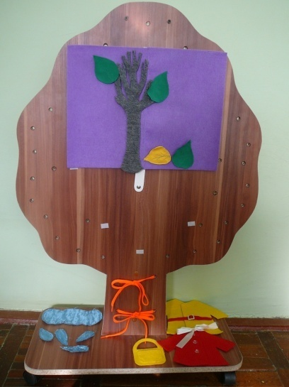

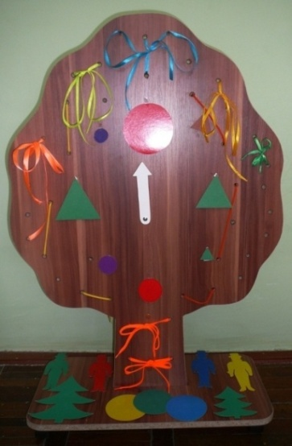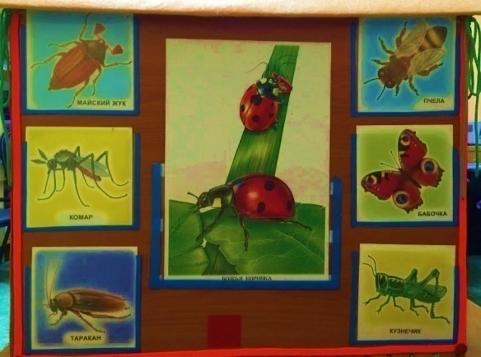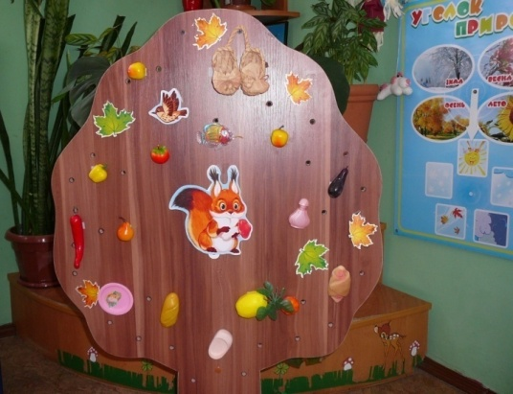

***Игровые зоны*** расположены с обратной стороны дерева, которое имеет отверстия, в верхней части - 2 гвоздя-шурупа.

Игровой материал:

-цветные ленточки, шнуровка;

-игровое поле на магнитной доске;

-игровое поле на доске с прозрачными карманами;

-игровое поле с приклеенными на доске мягкими пазлами с цифрами;

-игровое поле на доске с закреплёнными пластмассовыми гвоздиками, на которые натягиваются разноцветные «динамические» резинки;

-различные виды театра;

-предметные и сюжетные картинки, лабиринты, развивающие карточки, карты-схемы и др.;

Цель: развитие познавательной мотивации, воображения и творческой активности, формирование представлений о свойствах и отношениях объектов окружающего мира (форме, цвете, размере, числе и др.); формирование представлений об окружающем мире; развитие связной, грамматически правильной речи, обогащение активного словаря; формирование представлений о предметном мире, готовности к совместной деятельности со сверстниками.

Игровые действия:

-игроки на игровом поле с прозрачными карманами вставляют в карманы картинки согласно определенной темы или игровой задачи (например, в картинки с изображением насекомых) или определить четвертого лишнего;

- на игровом поле с мягкими пазлами выкладывают цифры;

- на доске с закреплёнными пластмассовыми гвоздиками выкладывают из «динамических» резинок предмет;

-игроки могут показать театр;

- игроки располагают по магнитной доске предметы в зависимости от игровых задач;

- игроки размещают дерево и игровую мебель, предметы в зависимости от сюжета творческой игры;

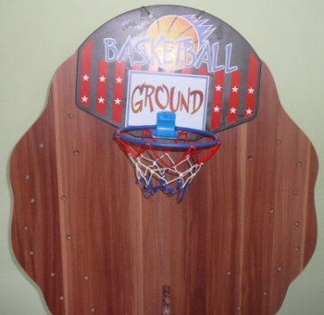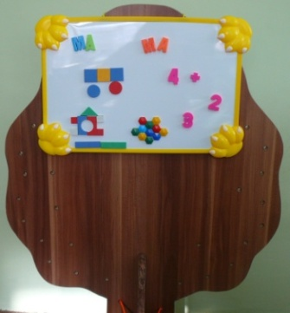 - игроки завязывают на дереве ленточки, шнурки, дуют на них и т.д.

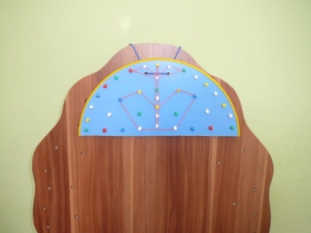

**Варианты игр:**

**Совместная образовательная деятельность взрослых и детей.**

*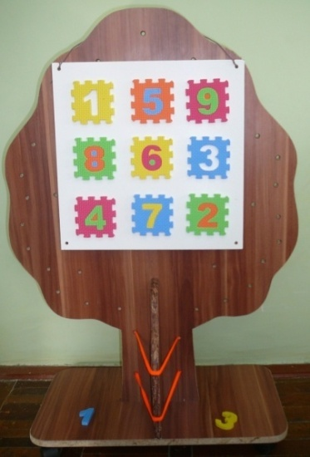ООД - Образовательная область*

*«Познавательное развитие*»

*раздел «ФЭМП»:*

«Составь узор», «Составь схему предложения».

«Выложи столбики от самого высокого до самого низкого».

«Выложи цифры от 10 до 0 в обратном порядке».

«Реши задачу», «Реши пример»,«Выложи предметы (фигуры) по порядку, назови их и посчитай», «Составь композицию из фигур (предметов)» и др.

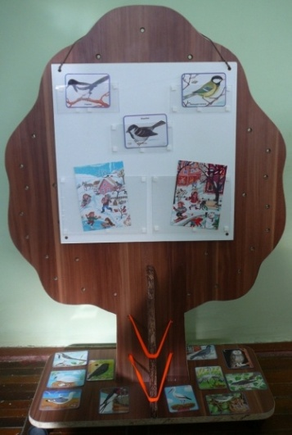

*Раздел «Ознакомление с миром природы»:*

«Времена года (подбери картинки зимы и т.д.)».

«Четвертый лишний».

«Кто без чего?».

«Найди отличия».

«Посчитай».

*Раздел «Ознакомление с предметным и социальным миром».*

«В мире стекла», «Холодный -горячий», «Подбери пару»

«Найди такой же» и т.п.

*Образовательная область «Речевое развитие»:*

«Когда это бывает»

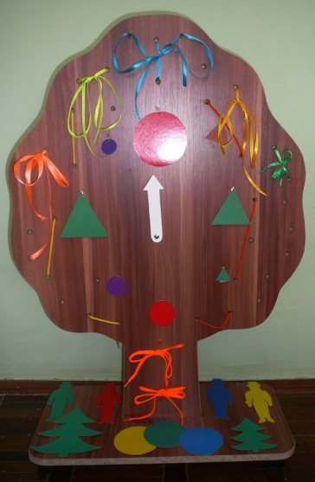«Составь рассказ про котенку»

«Составь рассказ по серии сюжетных картинок»

«Какая картинка не нужна»

«Придумай сказку»

«Животные и детеныши»

«Гласные согласные звуки».

*Рефлексия*

«Завяжи ленточку»

«Человечки настроений»

«Солнышко и тучка»

«Разноцветные яблочки»

**Совместная деятельность в режимных моментах.**

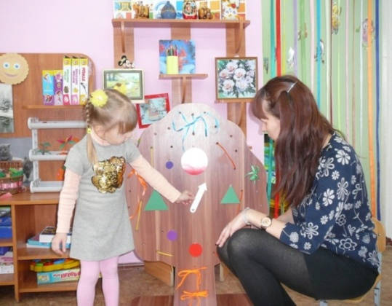

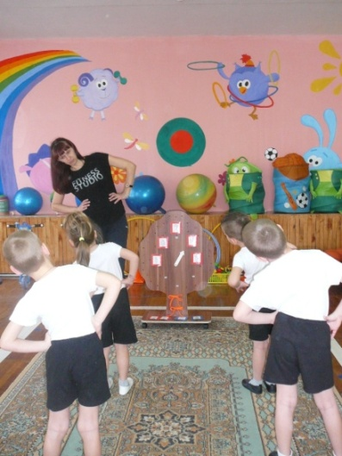

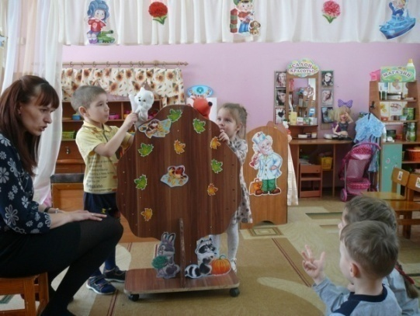

*Индивидуальная* *работа*

*Утренняя гимнастика Театрализованная деятельность*

**Самостоятельная деятельность детей**

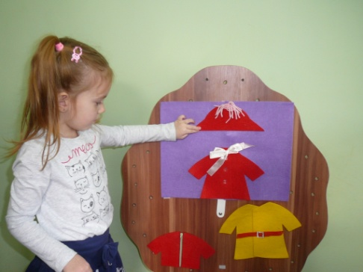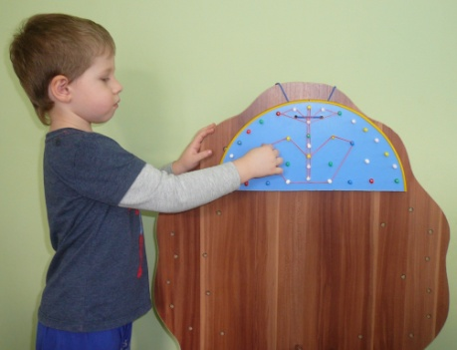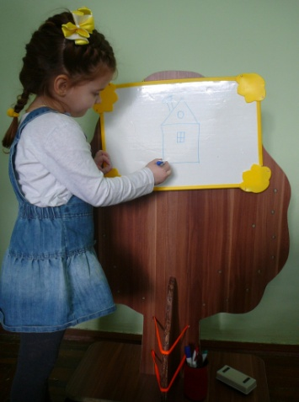

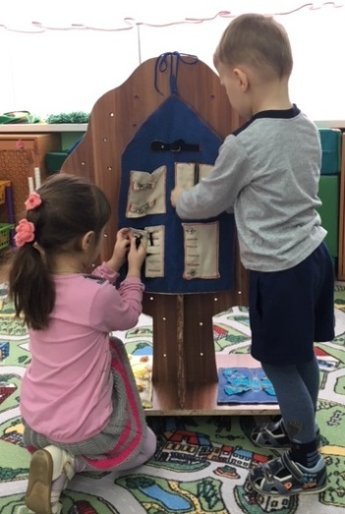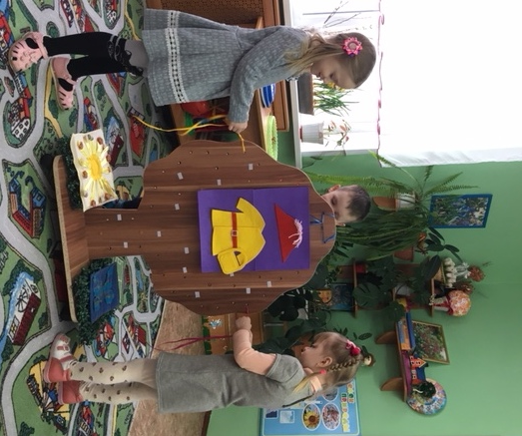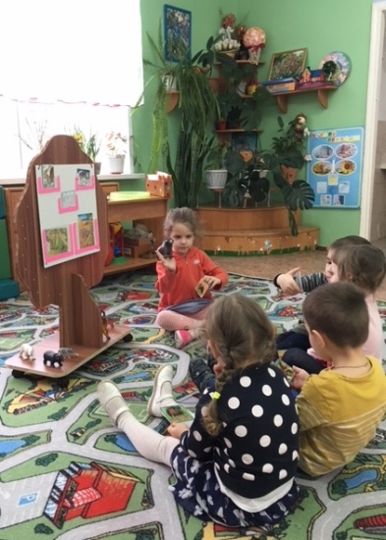

*Игровая деятельность*

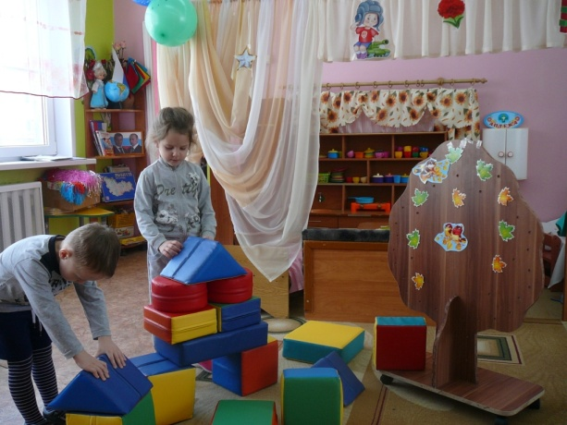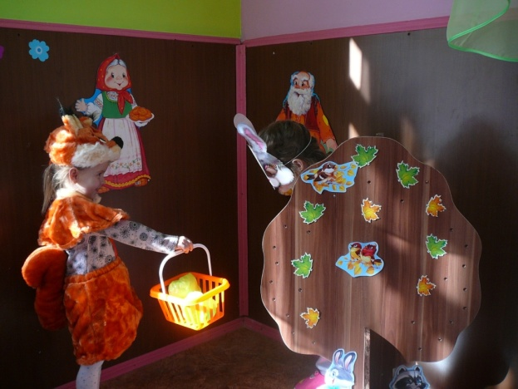

.

*Театрализованная деятельность*

***Варианты игр и упражнений в математическом развитии:***

"Выложи предметы (фигуры) по порядку, назови их и посчитай",

"Составь композицию из фигур (предметов)",

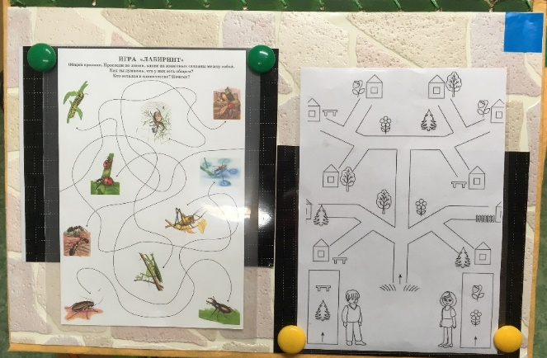"Выложи столбики от самого высокого до самого низкого",

"Выложи цифры от 10 до 0 в обратном порядке",

"Выложи предметы (фигуры) по порядку, назови их и посчитай",

"Реши задачу", "Реши пример",

"Угадай цифру",

"Распредели по порядку от 0 до 5",

"Подбери фигуры, из которых выложен предмет",

"Составь узор",

"Посчитай"

***Варианты игр и упражнений в ознакомлении с окружающим:***

"Времена года (подбери картинки зимы и т.д.)"

"Четвертый лишний", "Кто без чего?",

"Помоги Тане одеться зимой" и др.

"Найди отличия",

"Выложи предметы одежды, посуды, мебели" и др.,

"Обобщение" (это транспорт),

"Определи время",

"Определи на ощупь" (ткань, предмет и др.),

«Что будет, если так…»,

«Посмотри что получилось»,

«Где это видано…».

***Варианты игр и упражнений в речевом развитии:***

"Гласные-согласные звуки (буквы)",

"Составь сюжетную картину",

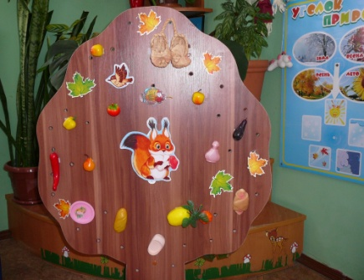"Придумай сказку",

"Составь рассказ про котенка",

"Выложи слово"и т.д.

"Составь узор", "Составь схему предложения",

"Подуй на ленточки" ,

"Животные и детеныши",

"Составь рассказ по схеме" и др.

Показ сказок на фланелеграфе.

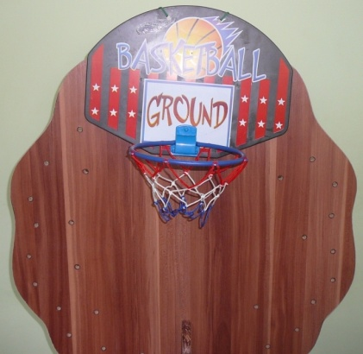***Варианты игр и упражнений в развитии физических качеств:***

"Забрось мяч в корзину",

"Попади в обруч",

"Дартс",

"Попади в цель" и т.д.